Práctica Circuitos Electrónicos 9

Informe Prepráctica

Óscar Gómez Borzdynski

Jose Ignacio Gómez García

**Ejercicio 1:**

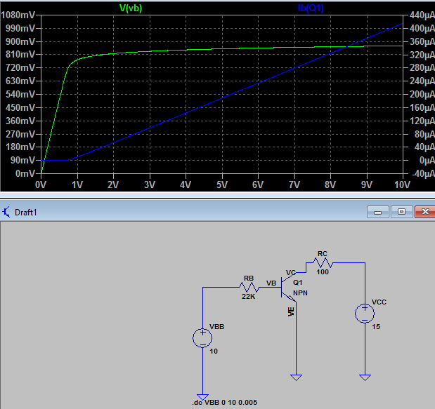

Como se puede apreciar en la imagen, conforme aumenta el voltaje de la fuente VBB, también aumentan el voltaje de la base (VB) y la intensidad de la misma.

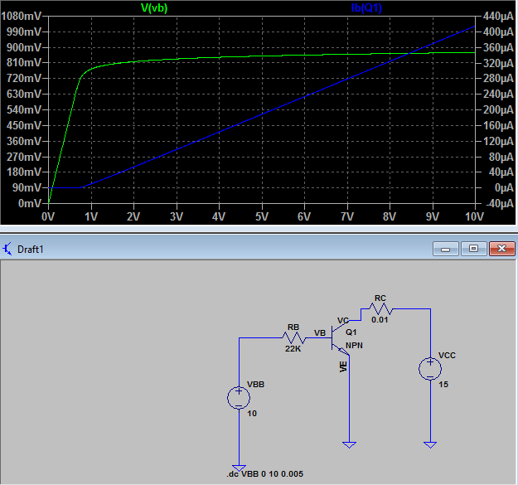

Al sustituir la resistencia de 100Ω por la de 0.01Ω no apreciamos cambio alguno en la gráfica representada. Pensamos que esto puede deberse a que tanto el voltaje como la intensidad de la base dependen de VBB y RB, por lo que al variar el valor de RC no se produce un cambio significativo.

**Ejercicio 2:**

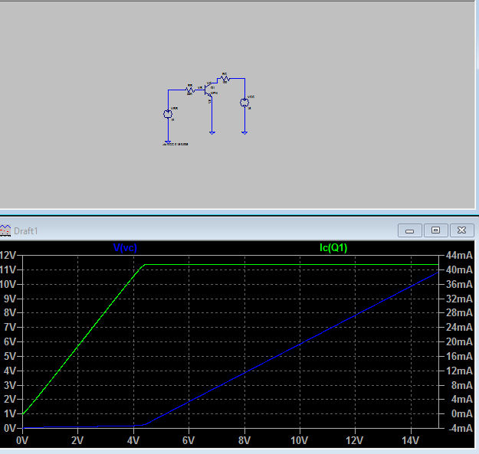

Analizando la curva obtenida, obtenemos un punto de conmutación a los 4.3V.

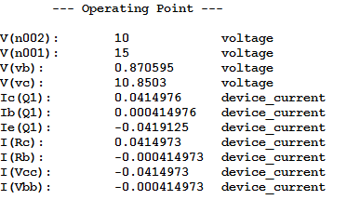

Con los resultados obtenidos al realizar una simulación DC op, obtenemos un valor para el parámetro β = 100. En la simulación obtenemos un valor negativo, pero asumimos que se debe al sentido de las corrientes, lo que no afecta al valor de nuestro parámetro.